連合宮城大崎地協『２０２１春季生活闘争討論集会』及び
『春季生活闘争開始宣言総決起集会』報告

連合宮城大崎地協は、２０２１年２月２２日（月）１８：００～新型コロナウイルス感染症の状況を踏まえ、会場の変更、集会規模の縮小ならびに感染防止対策を徹底した上で『２０２１春季生活闘争討論集会』及び『闘争開始宣言総決起集会』をアインパルラ浦島において、約２０名が参加の下、開催した。

『２０２１春季生活闘争討論集会』
第１部『２０２１春季生活闘争討論集会』では、冒頭に主催者挨拶を横田議長より行い、２０２１春季生活闘争方針及び地域ミニマム運動について連合宮城 阿部副事務局長より講演と説明を頂いた。
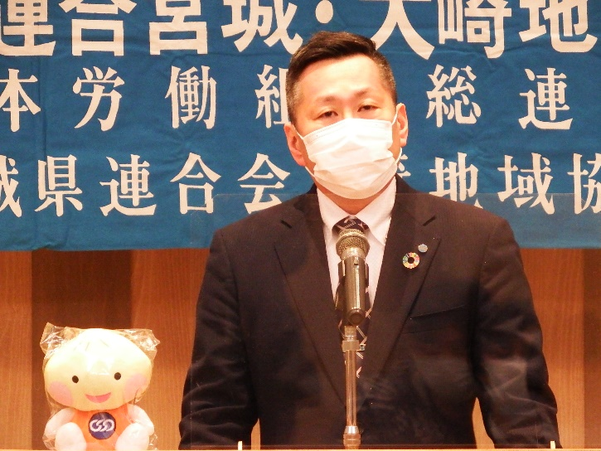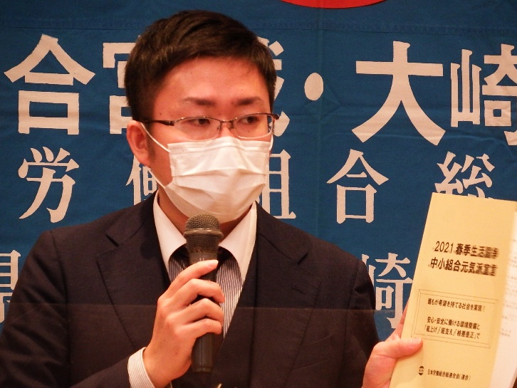
主催者挨拶：横田議長 講師：連合宮城 阿部副事務局長

『春季生活闘争開始宣言総決起集会』
討論集会後に引き続き、第２部では『春季生活闘争開始宣言総決起集会』を開催し、各構成組織からの春闘方針と決意表明を頂き、集会アピールを大崎地協 久坂幹事が提起して採択した。２０２１春季生活闘争の勝利に向けて意識高揚を図った。残念ながら「団結ガンバロー」での締めは見送ったが、今次春闘の勝利を祈念し、参加者全員の拍手で閉会した。

【構成組織から春闘方針と決意表明】
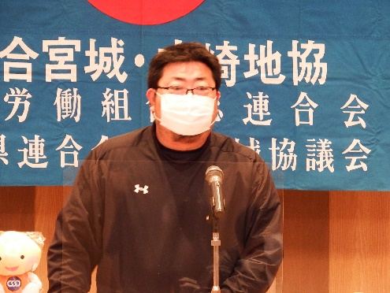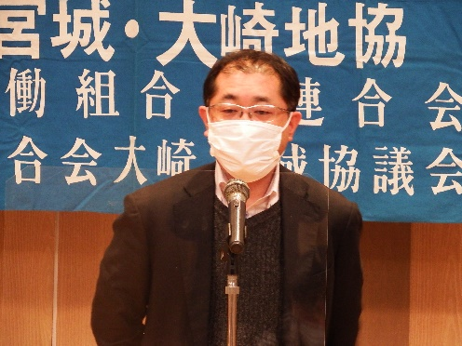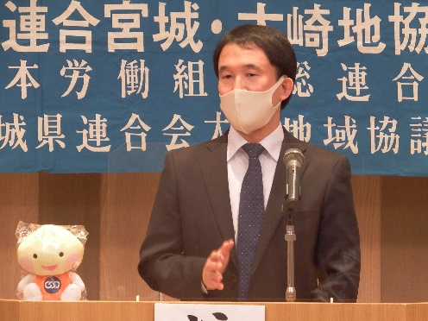
自治労－大崎市職労 ＵＡｾﾞﾝｾﾝ－千坂労組 UAｾﾞﾝｾﾝ－ｲｵﾝﾘﾃｰﾙﾜｰｶｰｽﾞﾕﾆｵﾝ古川支部
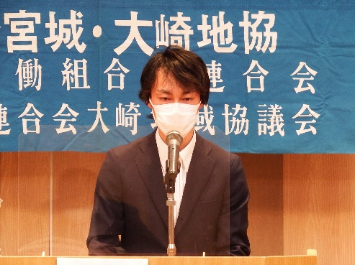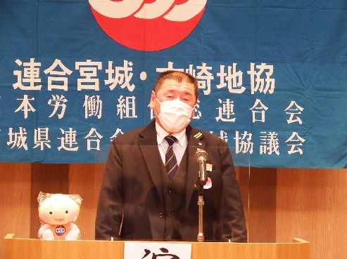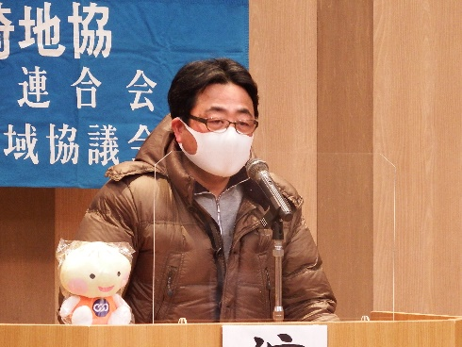
電力総連-東北電力労組古川支部 私鉄総連－宮城交通労組 ＪＰ労組－仙北地方支部
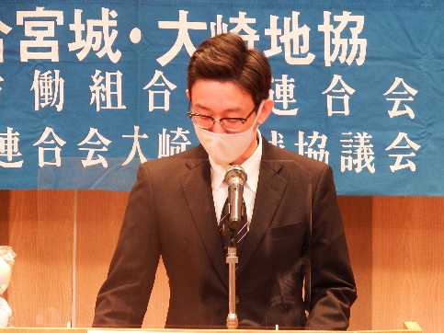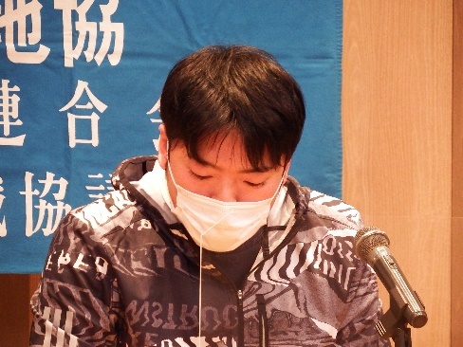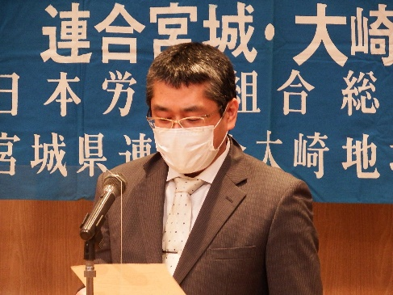
JR総連-JR東労組小牛田支部 ゴム連合－イノアック労組 森林労連－宮城北部森林管理署分会
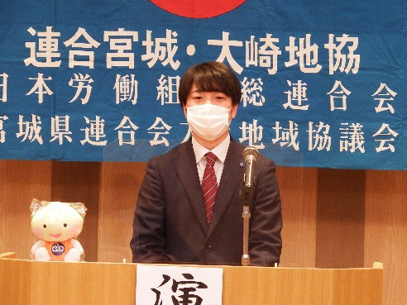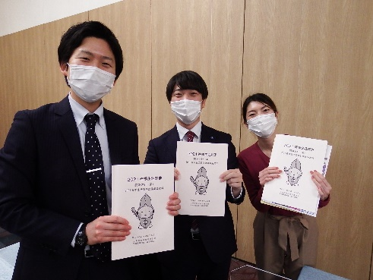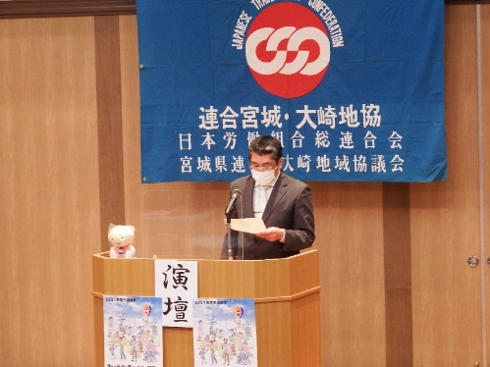
全労金－東北労働金庫労組古川分会 闘争開始宣言案を提起する久坂幹事

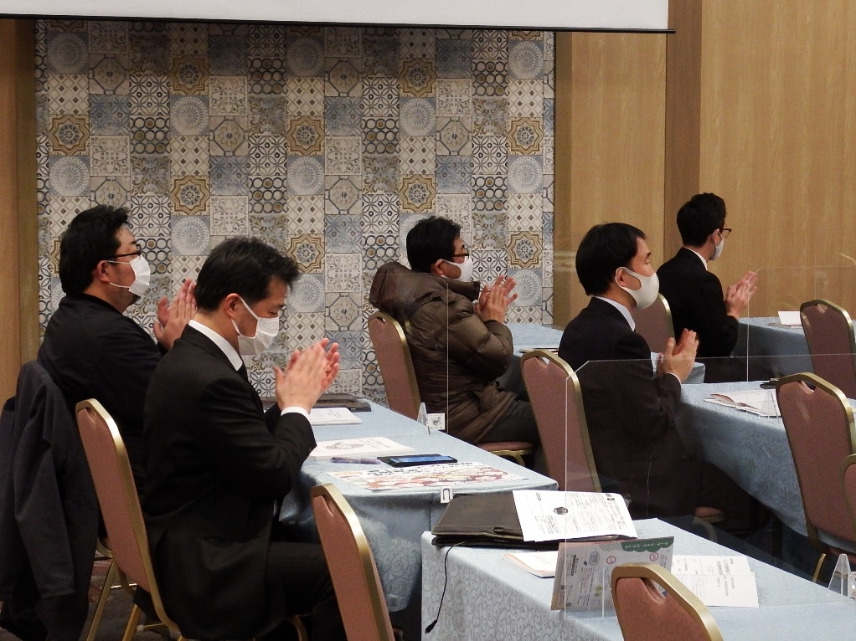
春闘勝利に向けて全員の拍手で締めくくった

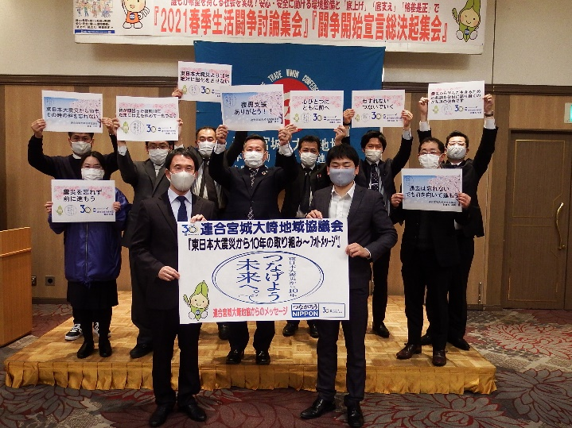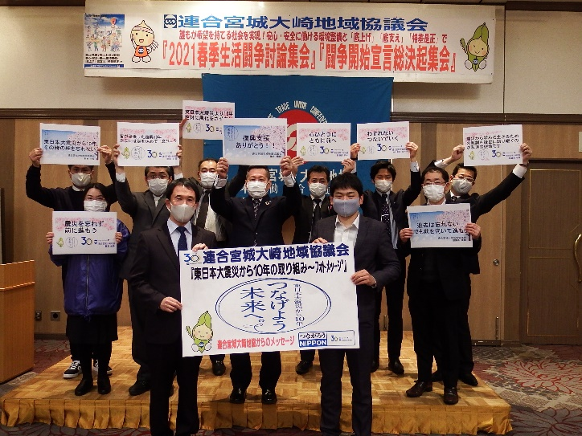
東日本大震災から10年の取り組み～フォトメッセージの撮影 連合宮城大崎地協

